Programme de la journée
du vendredi 3 avril 2020 : CM1
Voici les activités que vous pouvez réaliser chez vous.

- Défi du jour : mathématiques
Complète chaque ligne avec le nombre qui convient :
6 18 54 162 …………………
81 82 84 87 ………………….
25 20 15 10 …………………
102 92 83 75 …………………

- Dictée (semaine 3 – période 4) : dictée à l’imparfait de l’indicatif.

Le carnaval du printemps.
La semaine dernière, nous fêtions la venue du printemps en faisant notre carnaval à l’école. Tous les élèves formaient un immense cortège pour défiler devant les enfants de la maternelle. Tout le monde étaient heureux et la nature nous a offrait un très beau spectacle.

- Mathématiques : calcul mental
Mémoriser la table de 8 et de 9 :
2 x 8 ; 3 x 9 ; 4 x 8 ; 5 x 9 ; 6 x 8 ; 7 x 9 ; 8 x 8 ; 8 x 9 ; 9 x 9 ; 10 x 9
Réponses : 16 ; 27 ; 32 ; 45 ; 48 ; 63 ; 64 ; 72 ; 81 ; 90

- Je trouve en pièce jointe les tables de multiplications.

- Mathématiques : nombres
Utiliser des fractions dans des situations concrètes
- Je reprends ma leçon : « Découvrir les fractions simples ».
- Je reprends la leçon « Utiliser des fractions dans des situations concrètes ».
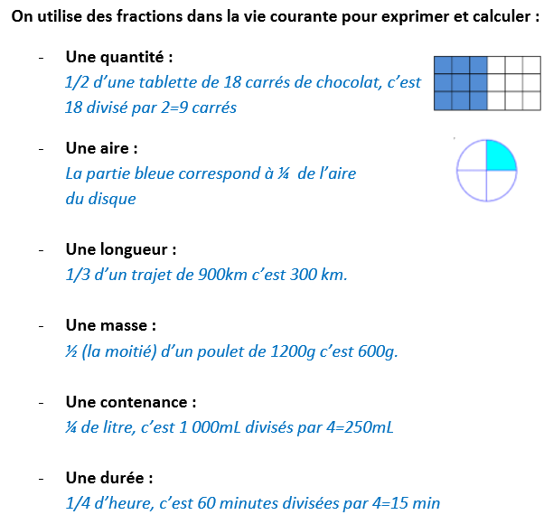

- Je m’entraine :
- Réponds aux questions.

Voici une tablette de chocolat.

- Maxime en mange deux huitièmes. Colorie sa part en rouge. Combien cela représente-t-il de carreaux ? ……………..
- Lilly en mange un tiers. Colorie sa part en bleu. Combien cela représente-t-il de carreaux ? ……………..
- Combien de carreaux reste-t-il ? ……………………. Écris le nombre de carreaux restants sous la forme d’une fraction : _

- Même consigne

Voici une tablette de chocolat.

- Jules en mange un sixième. Colorie sa part en rouge. Combien cela représente-t-il de carreaux ? ……………..
- Inès en mange cinq huitièmes. Colorie sa part en bleu. Combien cela représente-t-il de carreaux ? ……………..
- Combien de carreaux reste-t-il ? ……………………. Écris le nombre de carreaux restants sous la forme d’une fraction : _

- Dans une classe de 24 élèves, deux tiers des élèves sont des garçons.
Combien y-a-t-il de filles dans cette classe ? ....................................................................
Aide-toi de ce schéma :

- Histoire : le temps des rois.

François 1er
- Je reprends ma leçon sur Saint Louis (Louis IX) vue en classe.
- Je reprends le travail fait la semaine dernière sur la Renaissance.
- Je découvre plusieurs documents, je les lis :

François 1er, le roi de la Renaissance
1515 – 1547

250 ans après le règne de Louis IX, dit « Saint Louis », François 1er est roi de France au XVIe siècle en 1515.
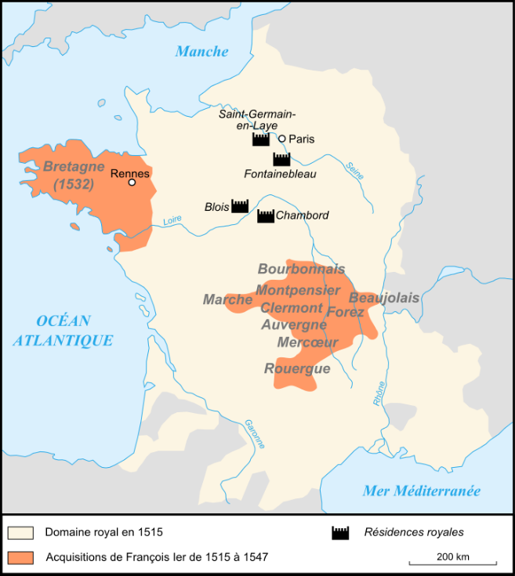
Il introduit l’art de la Renaissance en France et cherche à renforcer l’autorité royale. A la fin de son règne, il doit faire face à la montée du protestantisme.

Le renforcement du pouvoir royal
Il renforce l’autorité du roi et prend souvent seul ses décisions. Il agrandit son royaume à presque toute la France. Pour cela, il entreprit des guerres contre l’Italie et le comté de Flandre (Pays-Bas des Habsbourg) dans lequel règne Charles Quint. Il s’intéresse aussi à l’Amérique et encourage les grandes explorations.
Le règne de François 1er est marqué par une relative prospérité économique du pays. Cependant, les paysans ont toujours la vie aussi dure. La population est toujours aussi majoritairement catholique.
François 1er, protecteur des arts et des lettres à la Renaissance
La renaissance est un mouvement artistique né en Italie au XVe siècle qui a été emmené en France par François 1er. Le roi s’entoure d’écrivains et d’artistes.
Il invite de grands artistes italiens comme Léonard de Vinci ou Le Rosso. Il leur commande des œuvres et les fait travailler à la décoration de ses châteaux.
Le roi est également un grand bâtisseur. Il fait construire le château de Chambord dans le val de Loire et le château de Fontainebleau en île de France et fait agrandir d’autres demeures en s’inspirant du style Renaissance italien.
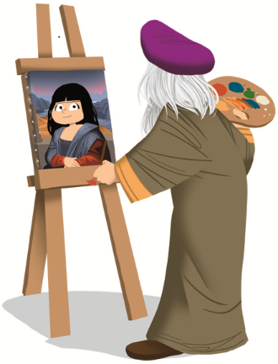
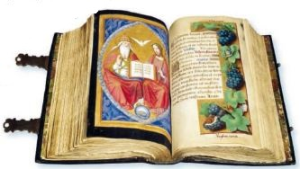
Léonard de Vinci a peint la Joconde.
François 1er a collectionné, toute sa vie, des livres souvent ornés de belles miniatures.
- Ce que j’ai compris :

Je réponds aux questions :

1/ A quelle période a-t-il régné ? (Mouvement artistique)
……………………………………………………………………………………………………………………………………………….

2/ Où est née la Renaissance ? Durant quel siècle ?
…………………………………………………………………………………………………………………………………………………

3/ Comment François 1er agrandit-il son territoire ?
…………………………………………………………………………………………………………………………………………………

4/ Regarde la carte. Quels territoires a-t-il conquis ?
…………………………………………………………………………………………………………………………………………………

5/ Pourquoi dit-on de François 1er qu’il est le roi de la Renaissance ?
…………………………………………………………………………………………………………………………………………………
…………………………………………………………………………………………………………………………………………………
…………………………………………………………………………………………………………………………………………………

6/ Quel grand artiste italien a-t-il invité ?
…………………………………………………………………………………………………………………………………………………

